文献整理

北京地区“煤改电”供暖系统的分析与思考

采暖房间不均匀：除了卧室和客厅，其他房间冷。

采暖末端设备的更新：改造成本高，需要大量加散热器。

耗电：老式的暖气片散热效果差，水流量大，耗电量又大。地暖、立式风盘会更好。大温差、小流量供暖模式最好。

新能源基础设施的持续性研究 以太阳能应用系统为例

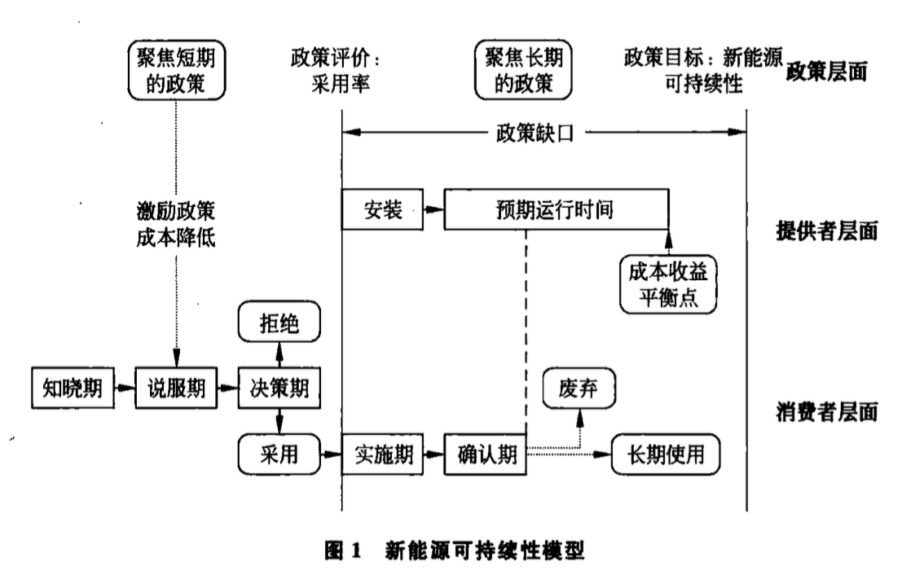

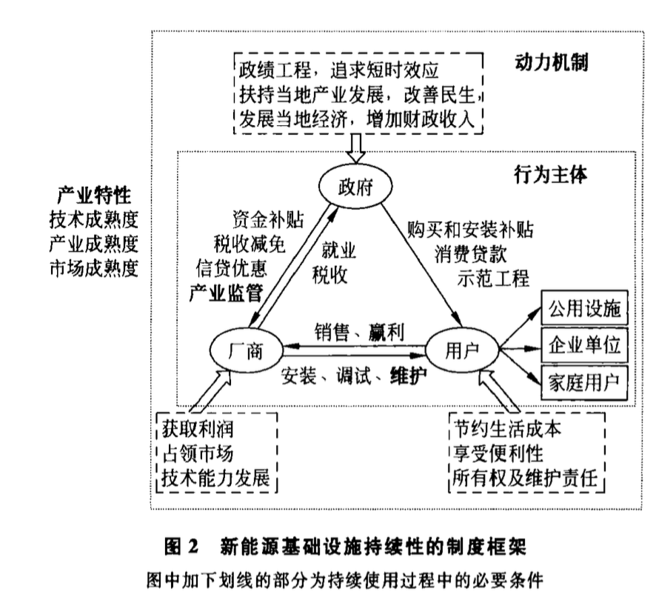

“煤改电”:风生水起,争议不断

争议：招标环节存在黑幕，技术上要求高，产品质量参差不齐。担心会与“太阳能”一样，经历过政策时代之后就会步入寒冬

北京城区供电公司“煤改电"工程审计项目 风险管理研究

审计即进行项目风险管理的

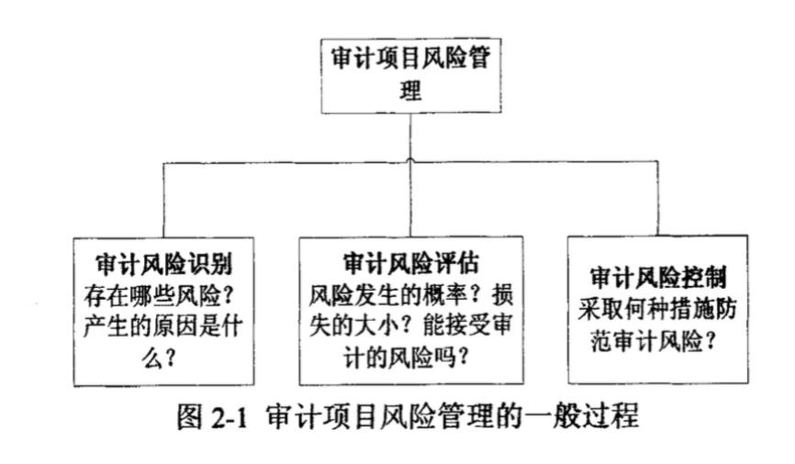

风险识别

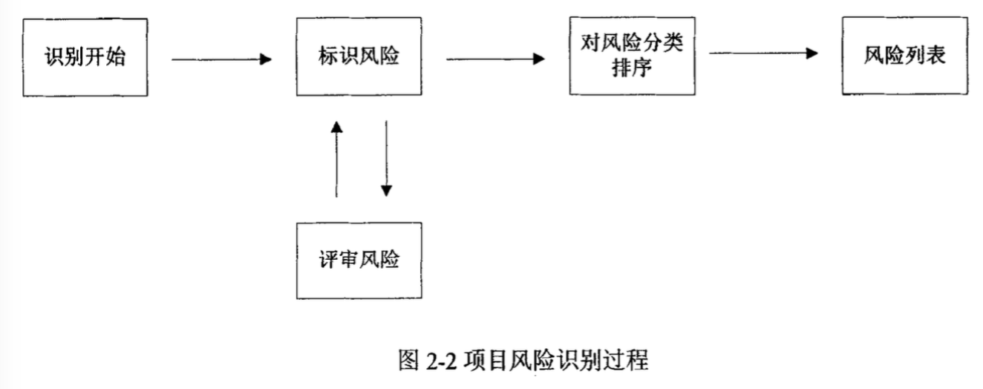

风险识别是把不确定因素转化为确定的因素的过程。

风险识别的主要方法

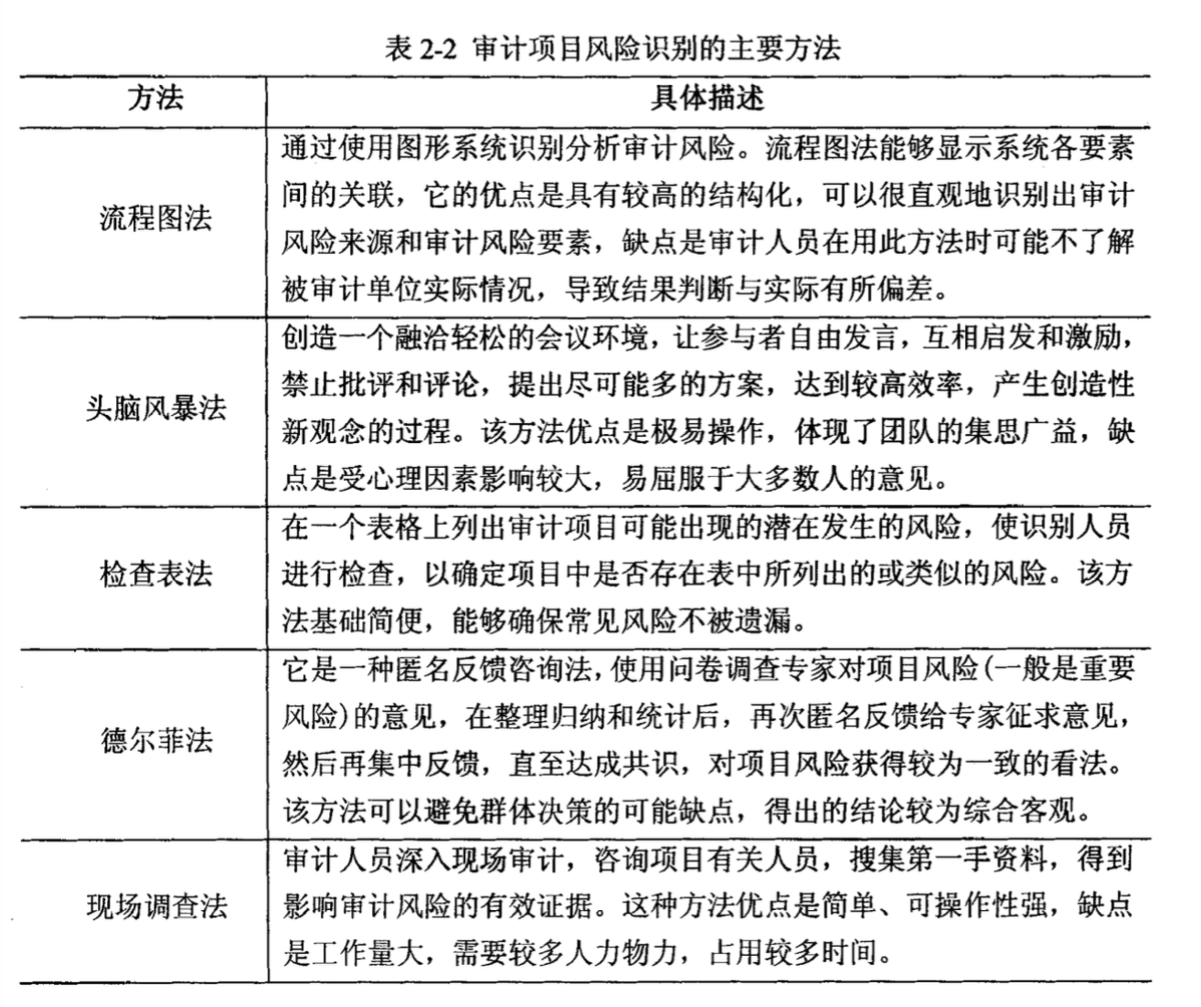

风险评估的主要方法

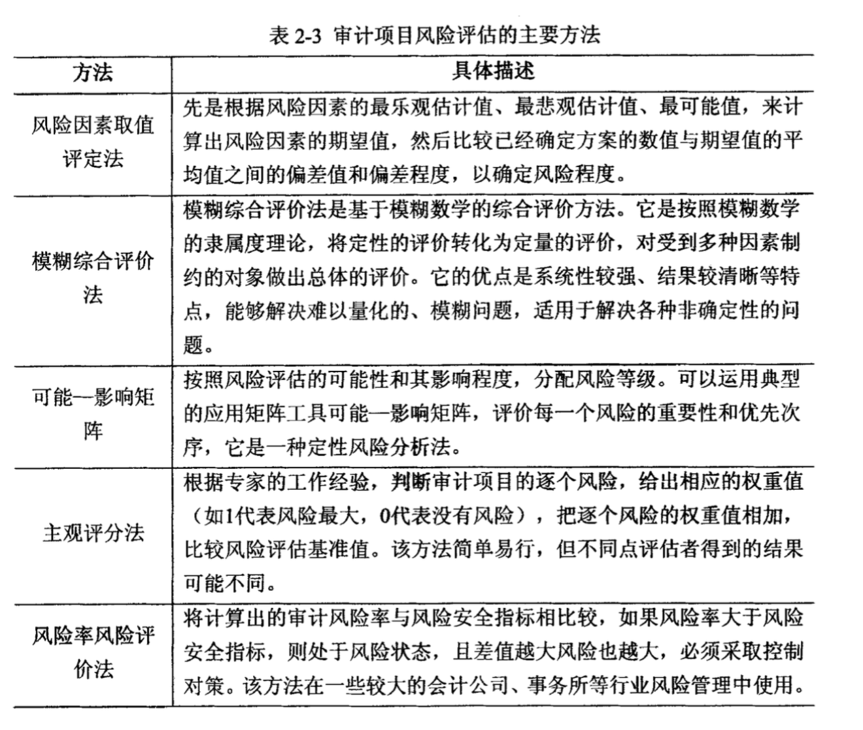

“煤改电”的尾巴

安装位置（上墙、上房），是否方便，安全隐患

新设备的接受程度，比如希望安装到角落，但是会**产生噪音**、空气不流通

减震垫

电压不稳定引起跳闸

**今冬取暖“煤改电”**